との「い」―インドー

（　　　）年（　　）組（　　　）番　氏名（　　　　　　　　　　　　　　　　　）

Q１　のはどこの？

Which country is the largest producer of milk in the world?

くにべつ　ぎゅうにゅうせいさんりょう

国別の牛乳生産量　2022年

データなし

おおい

すくない

え　Answer：①＿＿＿＿＿＿＿＿

Q2　なぜ，①＿＿＿＿＿＿＿はがいのか？（よそう）

Why does ① have the highest milk production?

１-1.の：なにをたべる？

インドの人口の20％は②＿＿＿＿＿＿＿＿＿＿＿＿＿で，をべない人が多い。

インドのには，ヨーグルトやチーズなどの③＿＿＿＿＿＿がくわれる。

１-2．の：との

インドののくが，④＿＿＿＿＿＿＿をじている。

④＿＿＿＿＿では，をすことをじている。

⑤＿＿＿＿はをくれるなである。Linh thiêngពិសិដ្ឋ신성한Sagrado

In Hinduism, killing animal is forbidden and cow is a holly animal.

２．の

くにべつ　せいにゅうせいさんりょう　へんか

国別の生乳生産量の変化　1961-2022年

インド

バングラデシュ

オーストラリア

ベルギー

アメリカ

Q3　インドのはいつごろからめたのだろうか？

答え　Answer⑥＿＿＿＿＿＿ごろから

Q４　なぜ⑥＿＿＿＿＿ごろからえめたのだろうか？（よそう）

２－１. の：どうやってふえた？

のとそのをまとめよう

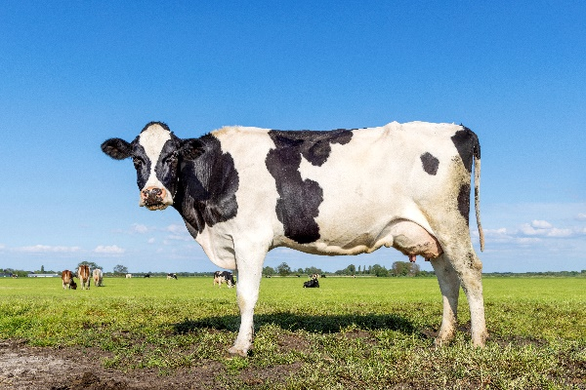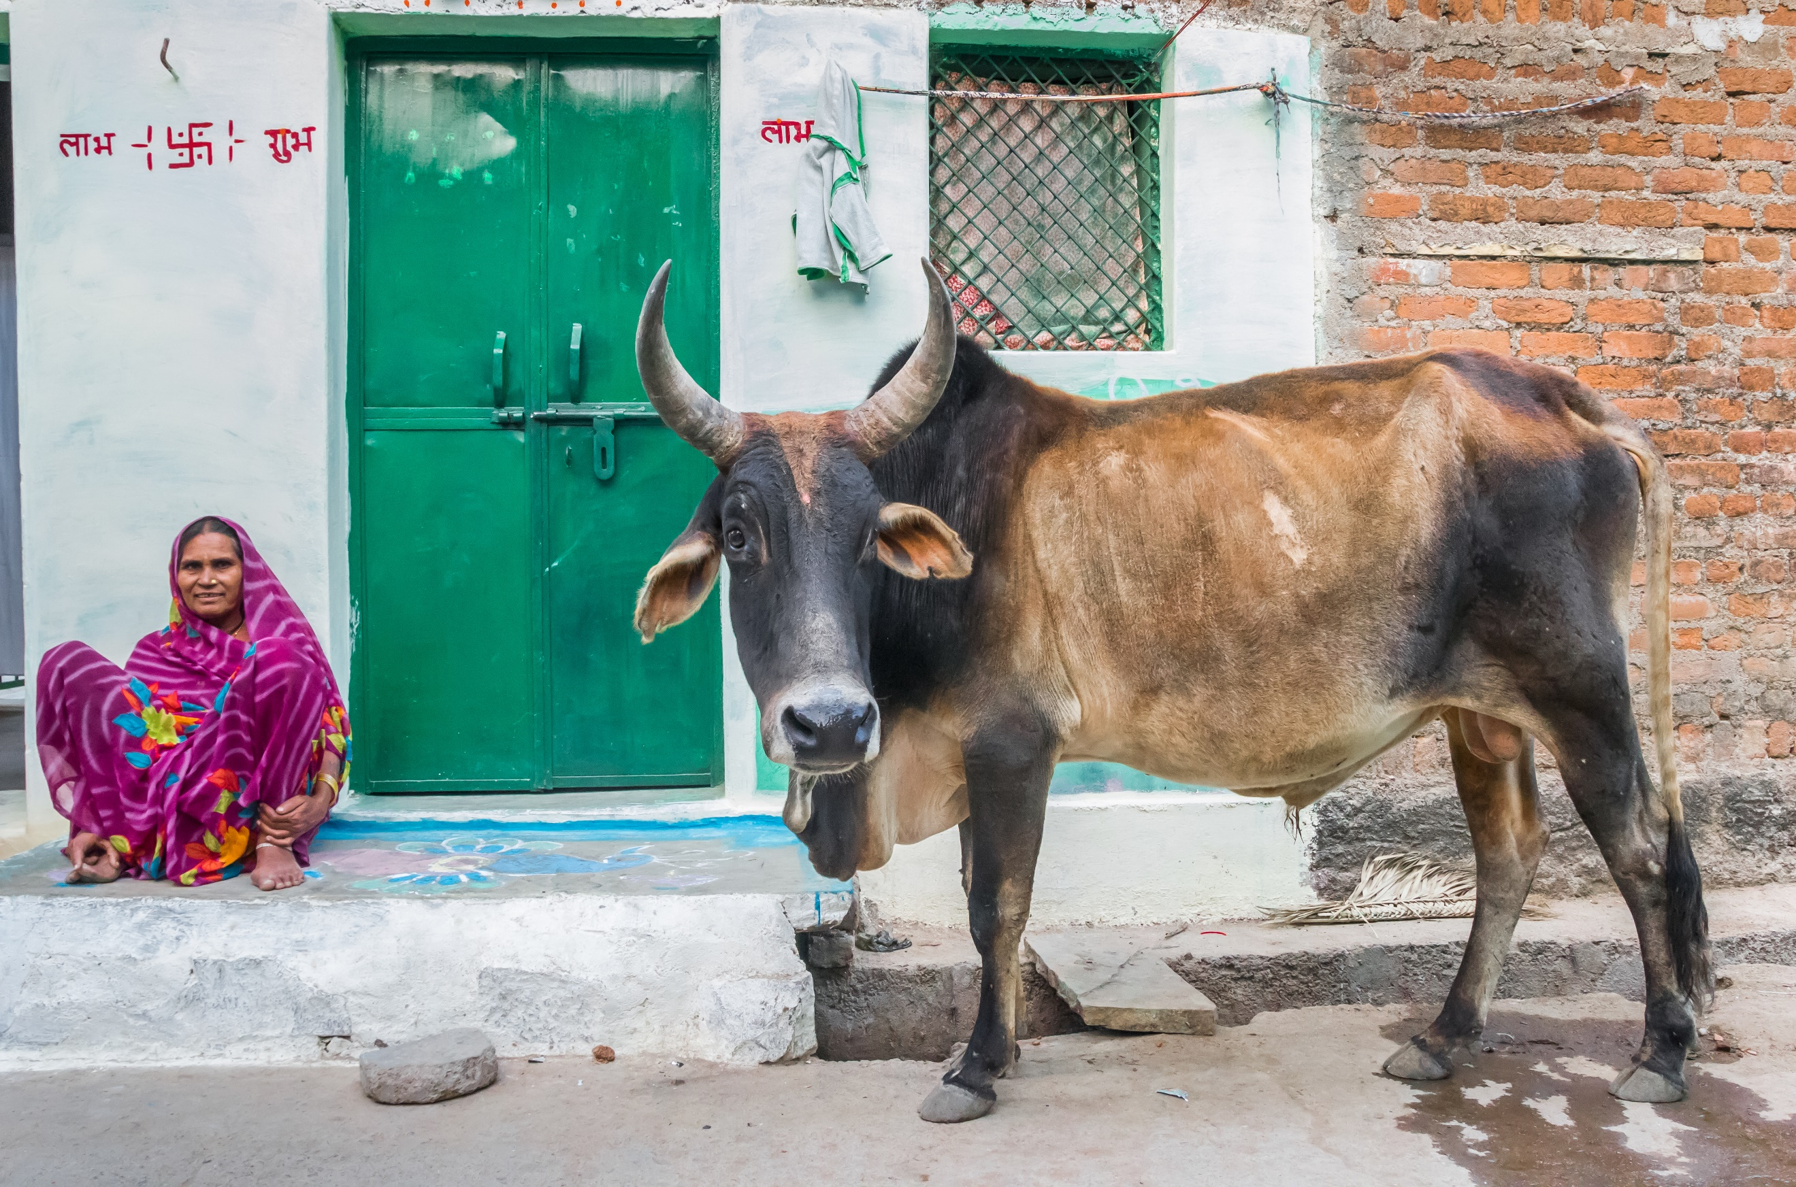

|  |  |  |
| --- | --- | --- |
|  | **インドの牛（ゼブー）** | **ヨーロッパの牛** |
| サイズ　size | 300kg くらい | 650kgくらい |
| 強さ　strength  つよさ | 暑さや病気につよい／よわい  （あつさやびょうき） | 暑さや病気につよい／よわい  （あつさやびょうき） |
| 乳生産量 milk  にゅうせいさんりょう | ＿＿＿＿＿＿kg／年（ねん）  おおい／すくない | ＿＿＿＿＿＿kg／年（ねん）  おおい／すくない |

：selective breeding cría selectiva选育

chọn giống ការបន្តពូជជ្រើសរើស 선택적 번식

とは，⑦＿＿＿＿＿＿をげるために，がうをさせて，

⑧＿＿＿＿＿＿＿＿をること。インドでは，ゼブーとヨーロッパのをさせて，がられた。

２－２. の：どうやってふえた？

：Cooperative union Cooperativa合作社　협동조합　hợp tác xã　សហករណ៍

とは：がに⑨＿＿＿＿＿＿や

⑩＿＿＿＿＿＿＿をして，をげる

Q5　インドはどんなをしているのだろう？

１　＿＿＿＿＿＿＿＿＿＿＿＿＿＿＿＿＿＿＿＿＿＿＿＿＿

２　＿＿＿＿＿＿＿＿＿＿＿＿＿＿＿＿＿＿＿＿＿＿＿＿＿

３　＿＿＿＿＿＿＿＿＿＿＿＿＿＿＿＿＿＿＿＿＿＿＿＿＿

Q６　いとはだろう？プリントをふりかえってえよう

い：White revolution, cách mạng trắng하얀 혁명 បដិវត្តន៍ពណ៌ស

⑥＿＿＿＿＿＿年ごろに，によって⑧＿＿＿＿＿＿＿をったり，

によってに⑨＿＿＿＿＿＿や⑩＿＿＿＿＿＿＿をすることで，

のがきくがったこと。

まとめ：なぜ，インドはがいのか？

プリントをみたり，まわりのとはなしあったりして，にまとめてみよう。